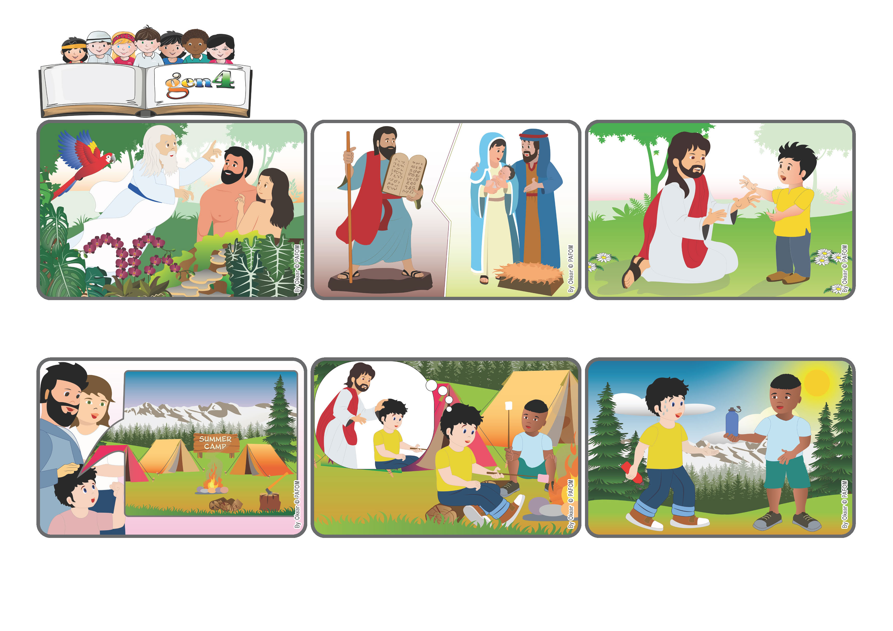

**Palavra de Vida**

**«Meu socorro vem do Senhor, que fez o céu e a terra.» (Sl 121[120],2).**

(OUTUBRO 2025, da liturgia do domingo, 19 de outubro, 29º do Tempo Comum)

**O amor de Deus sempre nos acompanha**

**Deus nos quer bem e “fez o Céu e a Terra”, para nos dar uma casa muito bonita para morar. Ele nunca nos abandona. Mesmo quando erramos, Deus continua a nos dar a sua ajuda para recomeçarmos a amar.**

**Sim, Deus, depois de nos ter criado, sempre nos acompanhou para nos fazer descobrir como viver em harmonia entre nós e com o mundo. Ele nos deu os 10 Mandamentos e, depois, enviou o seu Filho Jesus que nos fez descobrir Deus como Pai.**

**Jesus está sempre próximo a nós, nos escuta, nos consola, nos ajuda a superar as dificuldades. Junto a Ele podemos experimentar o amor de Deus, nosso Pai, que cuida de nós e nos ajuda a querer-nos bem como irmãos e irmãs.**

**Um dia, eu estava com muita sede, mas a minha garrafa estava vazia. Pensei: “Jesus, você me quer bem e cuida de mim. Você pode me mandar um pouco de água?” Logo depois chegou um meu amigo e me ofereceu água! É verdade: Jesus cuida de nós!**

**Francisco foi, e a semana passou muito rápido! Ao retornar, sua mãe lhe perguntou: “E aí, como foi?” “Bem”, respondeu Francisco. “Quando ficava um pouco triste, sentia que não estava sozinho, porque Jesus estava comigo”.**

**Francisco estava muito feliz. Ele iria a um acampamento de férias, em um lugar muito bonito, em meio à natureza! Ele não via a hora de ir, apesar de ter um pouco de medo, pois era a primeira vez que se afastava de seus pais!**

**”© PAFOM, Desenhos e textos elaborados pelo Centro Gen4”**

**Os gen4 são as crianças do Movimento dos Focolares, fundado por Chiara Lubich.**